5º ANO

ATIVIDADES PARA 10 À 14 DE MAIO DE 2021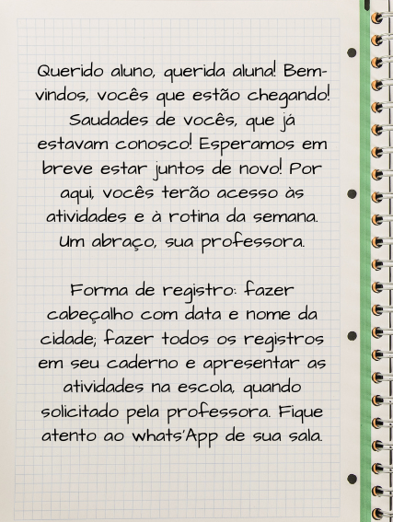

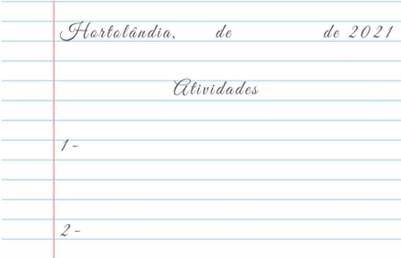

DIA DA SEMANA | ROTINA DIÁRIA  DESCRIÇÃO DAS ATIVIDADES
Segunda-feira  Data: 10/05 | Leitura diária: O Menino Marrom – Autor: Ziraldo - Clique aqui para acessar ao livro: http://educaemcasa.petropolis.rj.gov.br/uploads/bibliotecas/o-menino-marrom-pdf.pdf  Ler da página 18 até a página 20.  Atividades: Livro Ápis Português – Releia o conto: Três mercadorias muito estranhas responda as questões (páginas 218 e 219 e páginas 222 e 223).  Siga as instruções que estão registradas na atividade de hoje.  Projeto: “Bem me quer, paz se quer” https://ensinofundamentalhortolandia.blogspot.com/search/label/Quer%20saber%20mais%3F  Educação física: Hora de fazer exercícios. Dá uma olhadinha no blog o que o professor preparou para você.  https://ensinofundamentalhortolandia.blogspot.com/search/label/EDUCA%C3%87%C3%83O%20F%C3%8DSICA
Terça-feira  Data: 11/05 | Leitura diária: O Menino Marrom – Autor: Ziraldo - Clique aqui para acessar ao livro: http://educaemcasa.petropolis.rj.gov.br/uploads/bibliotecas/o-menino-marrom-pdf.pdf  Ler da página 21 até a página 24.  Atividades: Livro Curriculo em Ação: EMAI – Matemática. Situações-problema e Tábua de Pitágoras (páginas: 44 a 46).  Inglês: Hoje é dia de aprender uma nova língua: vamos estudar Inglês! Dê uma olhadinha no BLOG, na aula Personal Pronouns and Be Verb (Pronomes pessoais e verbo ser/estar) Livro página 15 que a teacher preparou para você! https://ensinofundamentalhortolandia.blogspot.com/search/label/L%C3%ADngua%20Inglesa
Quarta-feira  Data: 12/05 | Leitura diária: O Menino Marrom – Autor: Ziraldo - Clique aqui para acessar ao livro: http://educaemcasa.petropolis.rj.gov.br/uploads/bibliotecas/o-menino-marrom-pdf.pdf  Ler da página 25 até a página 27.  Atividades: Livro Buriti História: - Espaço e ocupação/ Atividade (páginas 14 e 15).  - Texto: As mulheres no período Neolítico e Atividades (páginas 16 e 17. Assista o vídeo abaixo:  https://youtu.be/TsLjFfTAUxo
Quinta-feira  Data: 13/05 | Leitura diária: O Menino Marrom – Autor: Ziraldo - Clique aqui para acessar ao livro: http://educaemcasa.petropolis.rj.gov.br/uploads/bibliotecas/o-menino-marrom-pdf.pdf  Ler da página 28 até metade da página 30.  Atividades: Livro Buriti Ciências– Circulação sanguínea – fazer a leitura do texto e responder as questões (páginas 116 até 117).  Vídeo complementar: “Sistema Circulatório https://www.youtube.com/watch?v=285u56LJhRY  Artes: Hoje é dia de fazer ARTE...  https://ensinofundamentalhortolandia.blogspot.com/search/label/Arte
Sexta-feira  Data: 14/05 | Leitura diária: O Menino Marrom – Autor: Ziraldo - Clique aqui para acessar ao livro: http://educaemcasa.petropolis.rj.gov.br/uploads/bibliotecas/o-menino-marrom-pdf.pdf  Ler da página 30 até a página 31.  1. Assistir ao vídeo: O que é Urbanização? Para a cessar ao vídeo clique aqui: https://www.youtube.com/watch?v=Zn6Xoa5qAsc

